25 января 2022 года на базе МБДОУ Ужурский детский сад № 3 «Журавленок» мною было проведено открытое занятие по лего конструированию с детьми подготовительной группы «Гнездышко» на тему: «Метаморфоз лягушки». Занятие проведено в соответствии с требованиями, предъявляемыми Министерством образования РФ к содержанию данного типа мероприятий в ДОУ.
Цель: Развитие способностей детей к наглядному моделированию, создание и запуск рабочей модели «лягушка».

Задачи:

- Прививать навыки работы с ЛЕГО конструктором, закреплять умение детей действовать по схематической модели. Воспитывать интерес к конструированию из ЛЕГО;
- Развивать логическое мышление, внимание, навыки конструирования;
- Формировать умение работать с ИКТ.
- Развивать словарный запас детей;
- Активизировать речевые навыки
- Развивать мелкую моторику рук.
- Воспитывать взаимопонимание, ответственность, доброжелательность, инициативность, желание помочь друг другу, работая в паре.
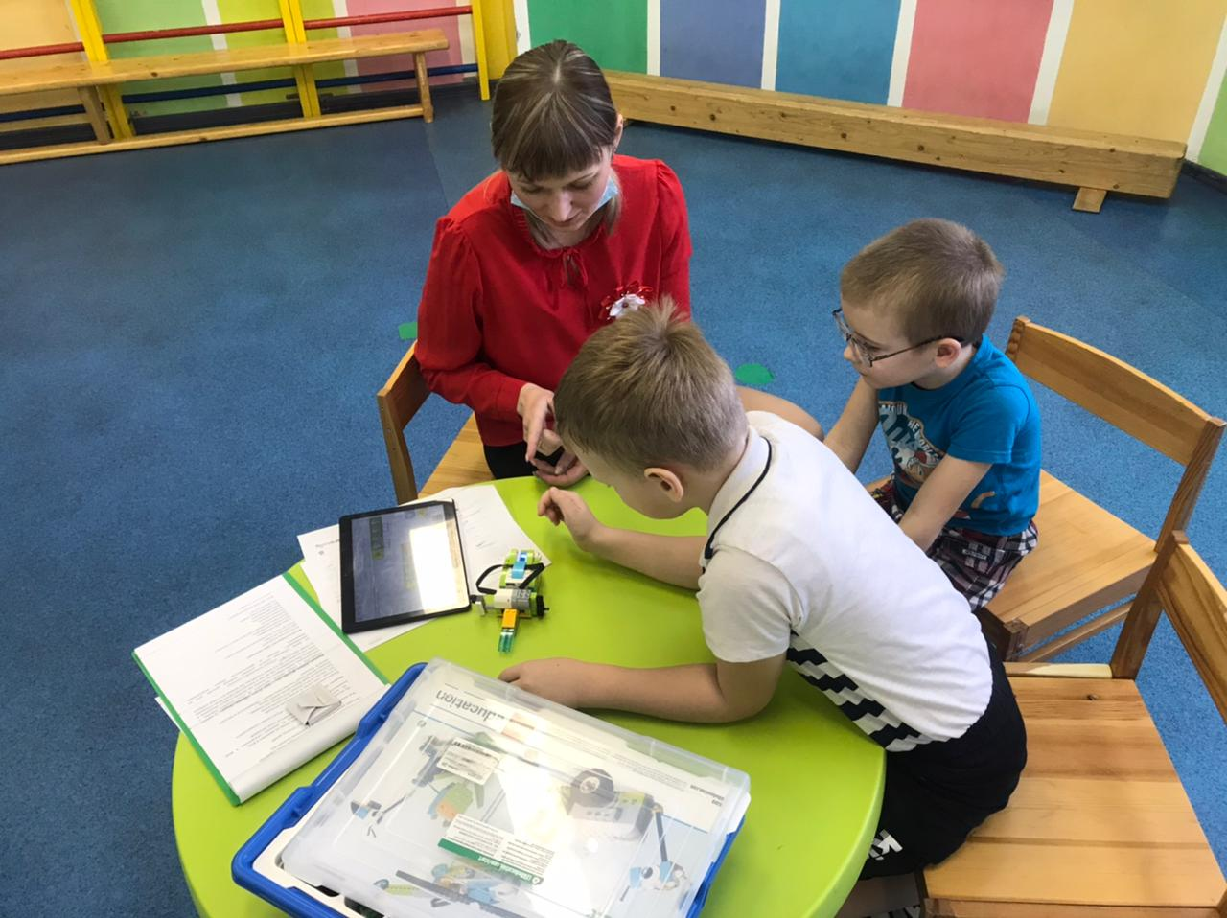

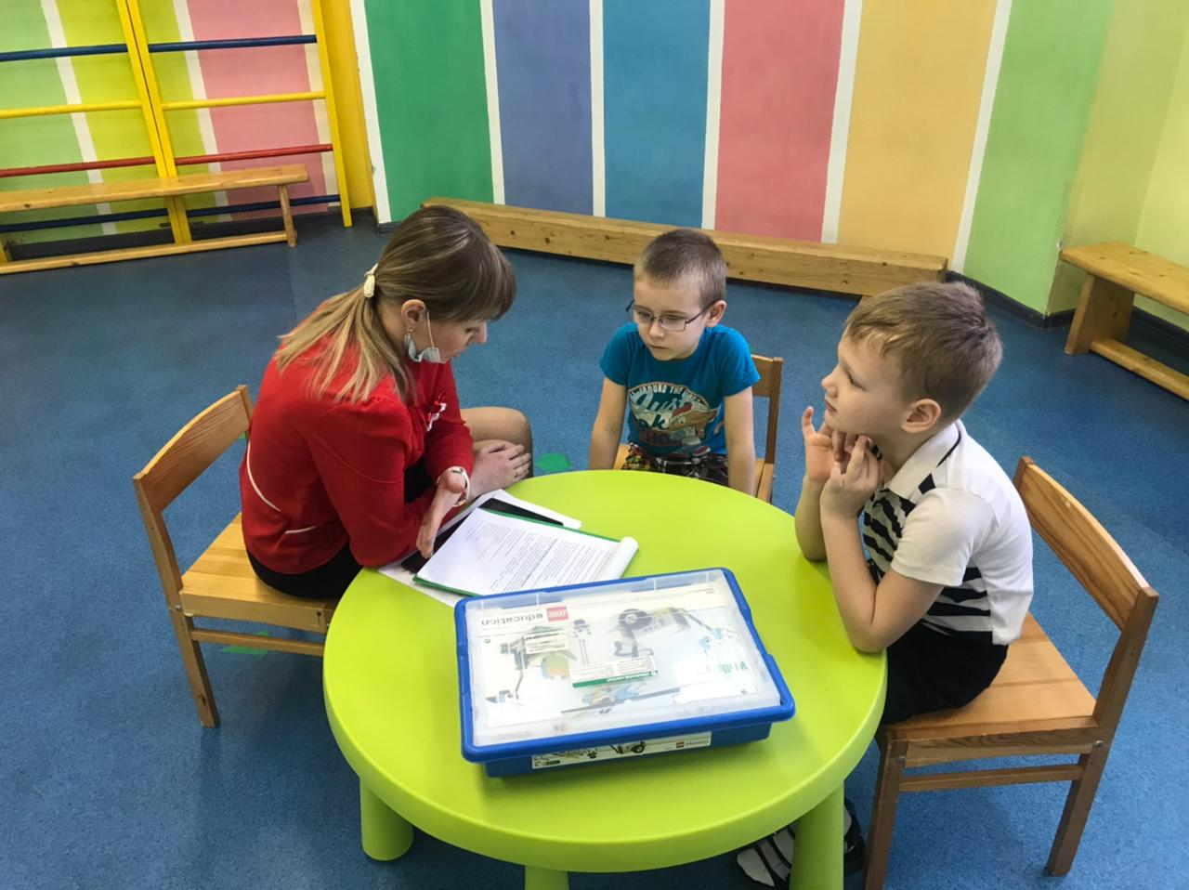
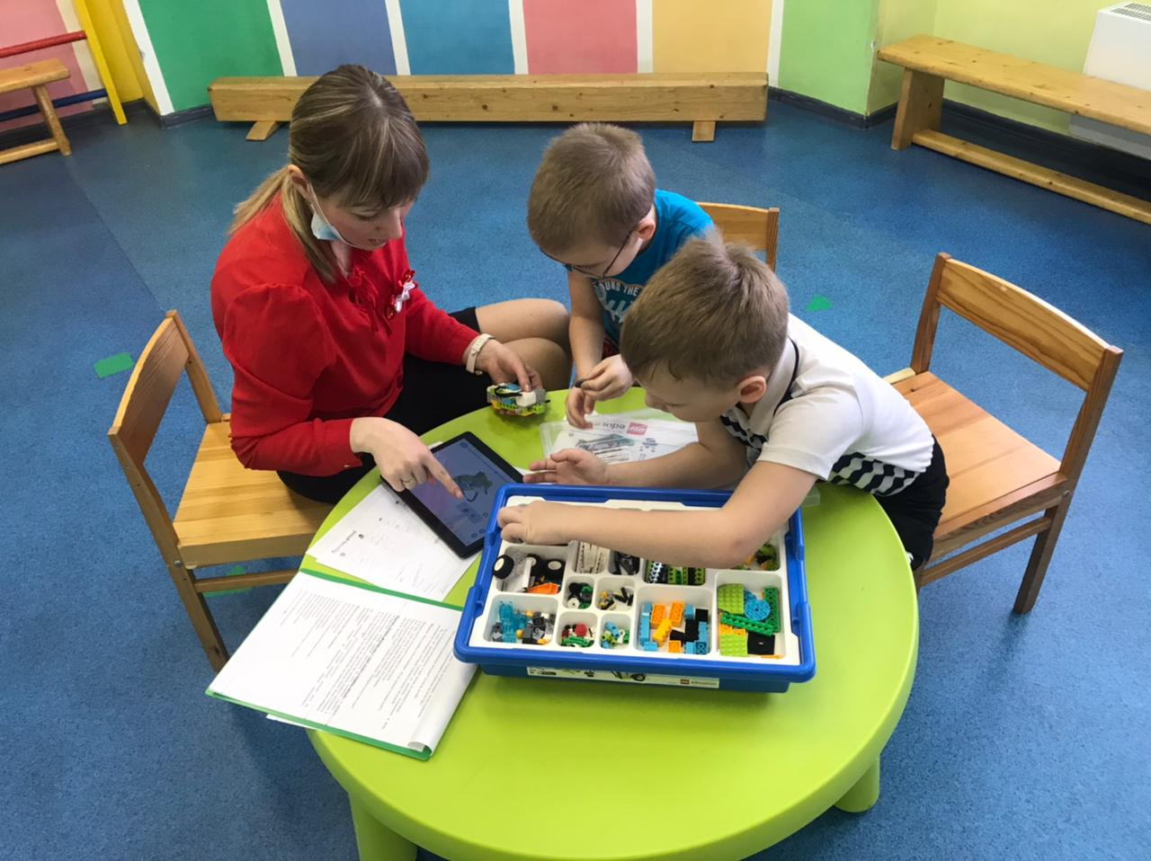
МУНИЦИПАЛЬНОЕ БЮДЖЕТНОЕ ДОШКОЛЬНОЕ ОБРАЗОВАТЕЛЬНОЕ
УЧРЕЖДЕНИЕ
УЖУРСКИЙ ДЕТСКИЙ САД №3 «ЖУРАВЛЕНОК»

Конкурсное задание:

«Робототехника и проведения занятия
по LEGO конструированию».

Педагог-психолог: Алексеева А. С.

2022г.
Тема: «Метаморфоз лягушки».

Цель: Развитие способностей детей к наглядному моделированию, создание и запуск рабочей модели «лягушка».

Задачи:

1.Познавательное развитие:
- Прививать навыки работы с ЛЕГО конструктором, закреплять умение детей действовать по схематической модели. Воспитывать интерес к конструированию из ЛЕГО;
- Развивать логическое мышление, внимание, навыки конструирования;
- Формировать умение работать с ИКТ.

2.Речевое развитие:
- Развивать словарный запас детей;
- Активизировать речевые навыки.

3.Физическое развитие:
- Развивать мелкую моторику рук.

4.Социально-коммуникативные навыки:
- Воспитывать взаимопонимание, ответственность, доброжелательность, инициативность, желание помочь друг другу, работая в паре.

Ход занятия:
Педагог: Добрый день!
Ребята, я загадаю вам загадку, а отгадав ее вы узнаете, о ком мы сегодня с вами поговорим.

В лесу мы и в болоте,
Нас везде всегда найдете,
На полянке, на опушке,
Мы – зеленые (лягушки)

- Скажите, что вы знаете о лягушках? (ответы детей)

(Кожа лягушек гладкая и скользкая, и прикреплена к телу только в нескольких местах, то есть лягушка как бы одета в свободный халат. Четыре раза в году лягушки, «переодеваются» - меняют кожу).

- У лягушки очень интересный язык. Как вы думаете, какой он?
(Да: широкий и липкий. Когда лягушка видит летящее мимо нее насекомое, она выбрасывает язык вперед и жертва прилипает к нему).
- Чем питается лягушка? Ответы детей (комары, мухи, стрекоза).
(Лягушка питается насекомыми в огромном количестве).

- Как называются детеныши лягушки? (ответы детей).

- Да, он называется лягушонком. Свою жизнь он начинает в воде.
- Из чего он развивается? Сначала из икринок, отложенных в воду, развивается головастик, который становится затем лягушкой.

Педагог: Послушайте стихотворение: «Куда спешат головастики?»

Вихрем мчится под водой Головастик молодой.
А за ним – еще пяток, А за ним сплошной поток:
Тот – без ног, а тот с ногами, Кто налево, кто направо,
Так и носится орава Вдоль пруда, вокруг пруда…
Почему? Зачем? Куда? Головастики спешат - Превратиться в лягушат!
(автор Б. Заходер)

Педагог: Ребята, сегодня мы с вами будем собирать лягушку, а именно головастика с одной лапкой, проходите за стол, откройте коробку с конструктором, чтобы собрать эту модель мы должны открыть программу в планшете. Она называется, так же как и конструктор LEGO Wedo 2.Откроем окно, что вы видите? Да это наше устройство, мы начнем его с вами собирать по схеме. Приступаем!
«Сборка метаморфоз лягушки»
(во время собирания педагог, уточняет название деталей, дети их проговаривают, смотрит за правильностью сборки, подсказывает, направляет).

Физкультминутка «Две лягушки».
На болоте две подружки,
Две зеленые лягушки,
(Руки на поясе, полуприседания вправо-влево.)
Утром рано умывались,
Полотенцем растирались.
(Выполнять движения в соответствии с текстом.)
Ножками топали,
Ручками хлопали.
Вправо наклонялись,
Влево наклонялись.
Вот здоровья в чем секрет,
(Ходьба на месте.)
Всем друзьям физкультпривет!
Педагог: Ребята молодцы, у вас получилось собрать головастика лягушки, а что нужно для того, что бы он ожил?
Дети: Создать программу, запрограммировать его.

Педагог: Сегодня вы посмотрите, как я это делаю, а в дальнейшем будете сами пробовать.
«Создание программы»
- И так программа создана, включаем ее, наблюдаем за моделью.
- Работает? Отлично! Мы справились с поставленной задачей!

Рефлексия.

Педагог: Спасибо, юные инженеры. Я надеюсь, что кто-нибудь из вас обязательно станет инженером–конструктором. Мы с вами сегодня сделали большое, доброе дело – построили робота - лягушку. Желаю всем добра! Ведь недаром говорят «Доброта спасет мир!».

